BAB III
ANALISA SISTEM
  - Analisis Sistem Yang Sedang Berjalan
Analisis sistem adalah penguraian dari suatu informasi yang utuh ke dalam bagian-bagian komponennya dengan maksud untuk mengidentifikasi dan mengevaluasi permasalahan-permasalahannya, hambatan-hambatan yang terjadi dan kebutuhan-kebutuhan yang diharapkan sehingga dapat diusulkan perbaikannya.
Tahap analisis merupakan prosedur yang penting karena kesalahan atau kelemahan sistem pada tahap sebelumnya akan menyebabkan kesalahan ditahap selanjutnya. Dengan merencanakan suatu sistem yang baru diharapkan akan dapat memfungsikan sistem yang lebih baik dari sistem sebelumnya.
Analisis terhadap sistem yang sedang berjalan adalah mempelajari sistem yang digunakan atau yang diterapkan saat ini, yakni pada Pendidikan dan Pelatihan Pegawai PT. Pegadaian (Persero) Padang, yang kemudian dianalisis untuk mengetahui perincian sistem yang lebih detail. Setelah dilakukan penelitian, diperoleh gambaran singkat tentang keadaan sistem dan beberapa kelemahan yang ada.

  - Analisis Sistem Yang Berjalan Pada Pendidikan dan Pelatihan Pegawai PT. Pegadaian (Persero) Padang
Analisis sistem yang sedang berjalan adalah mempelajari sistem yang sedang digunakan atau yang sedang diterapkan saat ini pada Pendidikan dan Pelatihan Pegawai PT. Pegadaian (Persero) Padang, yang kemudian dianalisis untuk mengetahui perincian sistem secara lebih detail. Setelah dilakukan penelitian, diperoleh gambaran singkat tentang keadaan sistem dan beberapa kelemahan yang ada. Ada beberapa kelemahan pada sistem yang sedang berjalan, diantaranya adalah :
- Proses pembelajaran yang diterapakan saat ini pada Pendidikan dan Pelatihan Pegawai PT. Pegadaian (Persero) Padang masih bersifat konvensional, dengan kata lain bahwa proses pendidikan dan pelatihan hanya dapat dilakukan dengan syarat terjadinya pertemuan tatap muka antara peserta dan instruktur di dalam kelas. Dan apabila syarat tersebut tidak terpenuhi, maka proses pendidikan dan pelatihan tidak dapat dilaksanakan.
- Pegawai yang menjadi peserta dari pendidikan dan pelatihan kebanyakan berasal dari berbagai daerah di luar Kota Padang, yakni wilayah Sumatera dan Jawa Bagian Tengah. Dengan begitu perusahaan harus menyediakan biaya akomodasi dan transportasi untuk mengirim pegawainya ke Kota Padang.
- Pada saat proses pendidikan dan pelatihan, instruktur menggunakan slide power point sebagai media untuk mempresentasikan materi pendidikan dan pelatihan. Kemudian hard copy dari modul dan bahan materi pendidikan dan pelatihan diberikan kepada peserta sebelum mulai mempresentasikan materi. Dimana modul dan materi ini bisa saja rusak atau hilang suatu waktu, dan juga dalam pengadaan modul dan bahan materi ini memerlukan biaya yang cukup banyak.
- Sebagian besar pegawai yang telah menyelesaikan proses pendididkan dan pelatihan tidak bisa mengulang materi pelajaran yang diajarkan pada pendidikan dan pelatihan, dikarenakan modul dan bahan materi yang rusak atau hilang seperti yang dijelaskan sebelumnya. Terutama bagi pegawai yang berasal dari daerah luar Kota Padang yang pasti akan kesulitan untuk mendapatkan kembali modul dan bahan materi tersebut.
- Pejabat pimpinan pendidikan dan pelatihan hanya mendapatkan laporan ketikan proses pendidikan dan pelatihan pegawai telah selesai dilaksanakan. Laporan tersebut dikirim melalui e-mail dimana isinya berupa surat keterangan bahwa pegawai tersebut telah menyelesaikan pendidikan dan pelatihan.
Dari permasalahan yang ada tersebut, maka diperlukan suatu aplikasi yang dapat menunjang dari proses pengajaran pada Pendidikan dan Pelatihan Pegawai PT. Pegadaian (Persero) Padang, sehingga menjadi lebih efektif dan efisien, dan juga nantinya dapat membantu semua pihak-pihak yang terkait, baik itu peserta, instruktur, bahkan pejabat pimpinan dari pegawai itu sendiri.
Berikut bentuk dari use case diagram dari sistem pendidikan dan pelatihan yang sedang berjalan pada Pendidikan dan Pelatihan Pegawai PT. Pegadaian (Persero) Padang :
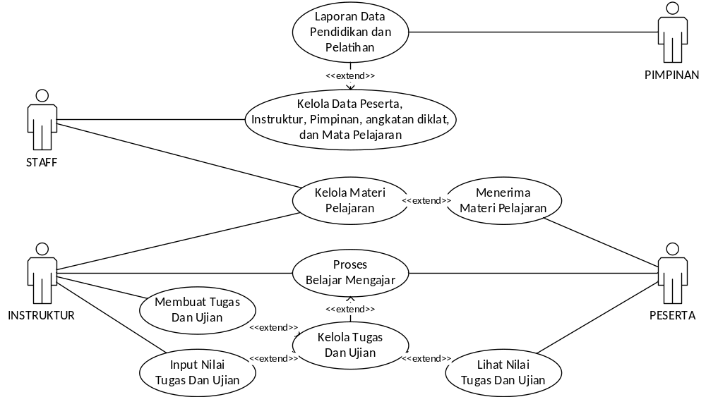
Gambar 10. Use Case Diagram Sistem Pendidikan dan Pelatihan Yang Sedang Berjalan
Pendidikan dan Pelatihan Pegawai PT. Pegadaian (Persero)
  - Analisis Sistem Yang Diusulkan Pada Pendidikan dan Pelatihan Pegawai PT. Pegadaian (Pesero) Padang
Untuk mengatasi masalah yang ada pada saat ini, diperlukan perancangan untuk membangun suatu sistem baru agar kebutuhan pada sistem ini terpenuhi. Analisis sistem kebutuhan secara garis besar membahas tentang kebutuhan sistem aplikasi. Pengguna yang akan menggunakan aplikasi ini dapat menggunakan program E-Learning Control Berbasis Website Pada Pendidikan dan Pelatihan Pegawai PT. Pegadaian (Persero) Padang melalui komputer/laptop maupun smartphone. Program ini hanya dapat diakses melalui website, maka perangkat yang digunakan haruslah terhubung dengan internet terlebih dahulu.
Sistem baru ini diharapkan mampu mengatasi masalah yang ada pada sistem lama, sehingga memenuhi semua kebutuhan sistem. E-Learning Control Berbasis Website Pada Pendidikan dan Pelatihan Pegawai PT. Pegadaian (Persero) Padang ini memiliki beberapa elemen yang mendukung integrasi sistem. Elemen-elemennya antara lain:
- Use Case Diagram E-Learning Control Berbasis Website Pada Pendidikan dan Pelatihan Pegawai PT. Pegadaian (Persero) Padang
- Definisi Aktor
Tabel 6. Definisi Aktor
No | Aktor | Deskripsi
1 | Staff | Merupakan aktor yang mengelola data peserta, instruktur, pimpinan, angkatan diklat, mata pelajaran, dan juga mengelola kelas virtual. Yang sekaligus membuatkan akun untuk aktor lainnya.
2 | Peserta | Merupakan aktor yang mengikuti pendidikan dan pelatihan. Berpastisipasi di dalam kelas virtual, mengerjakan tugas/ujian, mengakses materi pelajaran, mengikuti forum diskusi, mengisi polling, menggunakan live chat, mendapatkan laporan penilaian.
3 | Instruktur | Merupakan aktor yang memberikan materi, membuat tugas/ujian, memulai forum diskusi, membuat polling, menggunakan live chat, dan memberikan nilai.
4 | Pimpinan | Merupakan aktor yang memantau kegiatan yang ada pada kelas virtual, memantau data-data yang berkaitan dengan administrasi pendidikan dan pelatihan, dan mendapatkan laporan penilaian peserta pendidikan dan pelatihan.

Untuk penjelasan mekanisme sistem tersebut dapat dilihat pada gambar 3 berikut :
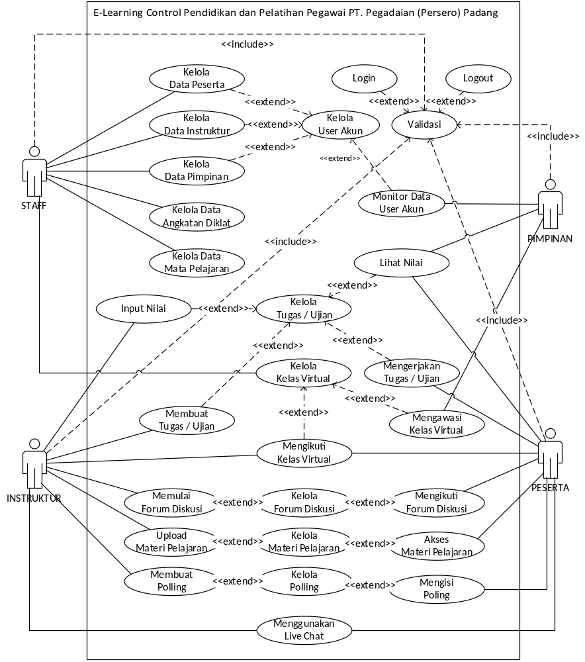
Gambar 11. Use Case Diagram E-Learning Control Berbasis Website
Pendidikan dan Pelatihan Pegawai PT. Pegadaian (Persero)

- Skenario Use Case Diagram Login
Tabel 7. Use Case Diagram Login
Aksi Aktor | Reaksi Sistem
- Memasuki username dan password. | - Memeriksa valid atau tidaknya data yang di inputkan.
 | - Apabila tidak valid tampilkan pesan login gagal.
 | - Apabila valid masuk kehalaman home berdasarkan hak akses.

- Skenario Use Case Diagram Log Out
Tabel 8. Use Case Diagram Logout
Aksi Aktor | Reaksi Sistem
- Memilih menu logout. | - Melakukan logout.

- Skenario Use Case Diagram Input Data Peserta
Tabel 9. Use Case Diagram Input Data Peserta
Aksi Aktor | Reaksi Sistem
 | - Memeriksa status login dan hak akses.
- Memasukkan data peserta | - Memeriksa valid atau tidak data yang diinputkan.
 | - Memunculkan pesan bahwa data tidak valid.
- Memperbaiki data peserta yang tidak valid | - Memeriksa valid atau tidak data yang diinputkan
 | - Menyimpan data ke database.
 | - Memunculkan pesan bahwa data berhasil diinputkan.

- Skenario Use Case Diagram Input Data Instruktur
Tabel 10. Use Case Diagram Input Data Instruktur
Aksi Aktor | Reaksi Sistem
 | - Memeriksa status login dan hak akses.
- Memasukkan data instruktur | - Memeriksa valid atau tidak data yang diinputkan.
 | - Memunculkan pesan bahwa data tidak valid.
- Memperbaiki data instruktur yang tidak valid | - Memeriksa valid atau tidak data yang diinputkan
 | - Menyimpan data ke database.
 | - Memunculkan pesan bahwa data berhasil diinputkan.

- Skenario Use Case Diagram Input Data Pimpinan
Tabel 11. Use Case Diagram Input Data Pimpinan
Aksi Aktor | Reaksi Sistem
 | - Memeriksa status login dan hak akses.
- Memasukkan data pimpinan | - Memeriksa valid atau tidak data yang diinputkan.
 | - Memunculkan pesan bahwa data tidak valid.
- Memperbaiki data pimpinan yang tidak valid | - Memeriksa valid atau tidak data yang diinputkan
 | - Menyimpan data ke database.
 | - Memunculkan pesan bahwa data berhasil diinputkan.

- Skenario Use Case Diagram Input Data Angkatan Diklat
Tabel 12. Use Case Diagram Input Data Angkatan Diklat
Aksi Aktor | Reaksi Sistem
 | - Memeriksa status login dan hak akses.
- Memasukkan data angkatan diklat | - Memeriksa valid atau tidak data yang diinputkan.
 | - Memunculkan pesan bahwa data tidak valid.
- Memperbaiki data angkatan diklat yang tidak valid | - Memeriksa valid atau tidak data yang diinputkan
 | - Menyimpan data ke database.
 | - Memunculkan pesan bahwa data berhasil diinputkan.

- Skenario Use Case Diagram Input Data Mata Pelajaran
Tabel 13. Use Case Diagram Input Data Mata Pelajaran
Aksi Aktor | Reaksi Sistem
 | - Memeriksa status login dan hak akses.
- Memasukkan data mata pelajaran. | - Memeriksa valid atau tidak data yang diinputkan.
 | - Memunculkan pesan bahwa data tidak valid.
- Memperbaiki data mata pelajaran yang tidak valid | - Memeriksa valid atau tidak data yang diinputkan
 | - Menyimpan data ke database.
 | - Memunculkan pesan bahwa data berhasil diinputkan.

- Skenario Use Case Diagram Input Nilai Tugas/Ujian
Tabel 14. Use Case Diagram Input Nilai Tugas/Ujian
Aksi Aktor | Reaksi Sistem
 | - Memeriksa status login dan hak akses.
- Memeriksa tugas/ujian.
- Menginputkan nilai tugas/ujian. | - Memeriksa valid atau tidak nominal nilai yang diberikan.
 | - Memunculkan pesan bahwa nilai tidak valid.
- Memperbaiki nominal nilai yang diinputkan. | - Memeriksa valid atau tidak nominal nilai yang diberikan
 | - Menyimpan nilai ke dalam database
 | - Memunculkan pesan bahwa data berhasil diinputkan.

- Skenario Use Case Diagram Input Tugas/Ujian
Tabel 15. Use Case Diagram Input Tugas/Ujian
Aksi Aktor | Reaksi Sistem
 | - Memeriksa status login dan hak akses.
- Memasukkan tugas/ujian | - Memeriksa valid atau tidak data tugas/ujian yang diinputkan.
 | - Memunculkan pesan bahwa data tugas/ujian tidak valid.
- Memperbaiki tugas/ujian yang tidak valid | - Memeriksa valid atau tidak data tugas/ujian yang diinputkan
 | - Menyimpan data tugas/ujian ke database.
 | - Memunculkan pesan bahwa data tugas/ujian berhasil diinputkan.

- Skenario Use Case Diagram Lihat Nilai Tugas/Ujian
Tabel 16. Use Case Diagram Lihat Nilai Tugas/Ujian
Aksi Aktor | Reaksi Sistem
 | - Memeriksa status login dan hak akses.
- Memilih menu lihat nilai tugas/ujian. | - Menampilkan laporan nilai ujian/tugas.

- Skenario Use Case Diagram Mengerjakan Tugas/Ujian
Tabel 17. Use Case Diagram MengerjakanTugas/Ujian
Aksi Aktor | Reaksi Sistem
 | - Memeriksa status login dan hak akses.
- Mengisi jawaban dari tugas/ujian. | - Menyimpan jawaban ke dalam database.
 | - Menampilkan pesan bahwa jawaban telah disimpan.

- Skenario Use Case Diagram Buat Kelas Virtual
Tabel 18. Use Case Diagram Buat Kelas Virtual
Aksi Aktor | Reaksi Sistem
 | - Memeriksa status login dan hak akses.
- Mengisi data kelas virtual yang akan dibuat | - Menyimpan kelas virtual ke dalam database.
 | - Menampilkan pesan bahwa kelas virtual telah disimpan.

- Skenario Use Case Diagram Mengawasi Kelas Virtual
Tabel 19. Use Case Diagram Mengawasi Kelas Virtual
Aksi Aktor | Reaksi Sistem
 | - Memeriksa status login dan hak akses.
- Memilih kelas virtual yang akan dipantau. | - Menampilkan kelas virtual yang dipilih.

- Skenario Use Case Diagram Mengikuti Kelas Virtual
Tabel 20. Use Case Diagram Mengikuti Kelas Virtual
Aksi Aktor | Reaksi Sistem
 | - Memeriksa status login dan hak akses.
- Memilih kelas virtual yang akan diikuti. | - Menampilkan kelas virtual yang dipilih.
- Memposting atau memberi komentar berupa text atau file. | - Menyimpan postingan atau komentar kedalam database.
 | - Menampilkan postingan atau komentar.

- Skenario Use Case Diagram Memulai Forum Diskusi
Tabel 21. Use Case Diagram Memulai Forum Diskusi
Aksi Aktor | Reaksi Sistem
 | - Memeriksa status login dan hak akses.
- Memasukkan judul, dan pembahasan yang akan didiskusikan. | - Memeriksa valid atau tidak data forum diskusi yang akan dimulai.
 | - Menyimpan data kedalam database.
 | - Memunculkan pesan bahwa forum diskusi telah dimulai.

- Skenario Use Case Diagram Mengikuti Forum Diskusi
Tabel 22. Use Case Diagram Mengikuti Forum Diskusi
Aksi Aktor | Reaksi Sistem
 | - Memeriksa status login dan hak akses.
- Memilih pembahasan diskusi yang akan diikuti. | - Menampilkan pembahasan yang dipilih.
- Memberikan komentar terhadap pembahasan yang diikuti. | - Menyimpan komentar kedalam database.
 | - Memunculkan pesan bahwa komentar telah berhasil ditambahkan.

- Skenario Use Case Diagram Mengupload Materi Pelajaran
Tabel 23. Use Case Diagram Mengupload Materi Pelajaran
Aksi Aktor | Reaksi Sistem
 | - Memeriksa status login dan hak akses.
- Memasukkan data tentang materi dan mengupload file materi. | - Memeriksa valid atau tidak data yang diinputkan.
 | - Menyimpan materi pelajaran kedalam database.
 | - Memunculkan pesan bahwa materi pelajaran telah berhasil diupload.

- Skenario Use Case Diagram Mengakses Materi Pelajaran
Tabel 24. Use Case Diagram Mengakses Materi Pelajaran
Aksi Aktor | Reaksi Sistem
 | - Memeriksa status login dan hak akses.
- Memilih materi pelajaran yang ingin di akses | - Menampilkan atau mendownload materi pelajaran yang dipilih.

- Skenario Use Case Diagram Membuat Polling
Tabel 25. Use Case Diagram Membuat Polling
Aksi Aktor | Reaksi Sistem
 | - Memeriksa status login dan hak akses.
- Memasukkan data tentang polling yang akan dimulai. | - Memeriksa valid atau tidak data yang diinputkan.
 | - Menyimpan polling ke dalam database
 | - Memunculkan pesan bahwa polling telah berhasil disimpan.

- Skenario Use Case Diagram Mengisi Polling
Tabel 26. Use Case Diagram Mengisi Polling
Aksi Aktor | Reaksi Sistem
 | - Memeriksa status login dan hak akses.
- Mengisi polling yang telah dibuat. | - Menyimpan polling ke dalam database
 | - Memunculkan pesan bahwa polling telah berhasil ditambahkan.

- Skenario Use Case Diagram Menggunakan Live Chat
Tabel 27. Use Case Diagram Menggunakan Live Chat
Aksi Aktor | Reaksi Sistem
 | - Memeriksa status login dan hak akses.
- Memilih target untuk dichat. | - Menampilkan kolom chat.
- Mengisi chat | - Menyimpan chat ke dalam database.
 | - Menampilkan chat ke kolom chat.

- Activity Diagram E-Learning Control Berbasis Website Pada Pendidikan dan Pelatihan Pegawai PT. Pegadaian (Persero) Padang
Activity Diagram menggambarkan alur kerja suatu sistem informasi. Sebuah diagram yang menunjukkan suatu alur kegiatan secara berurutan. Activity Diagram digunakan untuk mendeskripsikan kegiatan-kegiatan dalam sebuah operasi meskipun juga dapat digunakan untuk mendeskripsikan alur kegiatan yang lainnya seperti Use Case Diagram atau suatu interaksi.
  - Activity Diagram Login dan Validasi
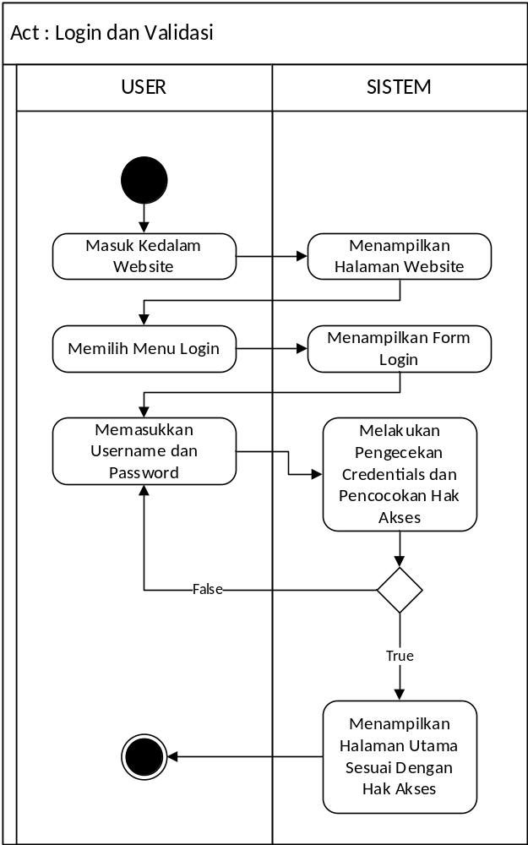
Gambar 12. Activity Diagram Login dan Validasi

  - Activity Diagram Kelola Data Peserta
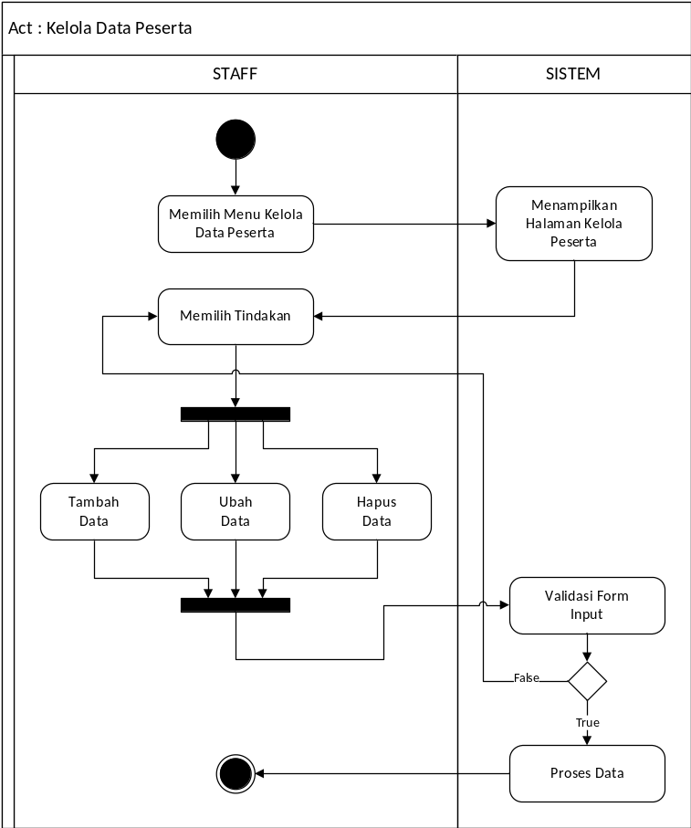
Gambar 13. Activity Diagram Kelola Data Peserta

  - Activity Diagram Lihat Data Peserta
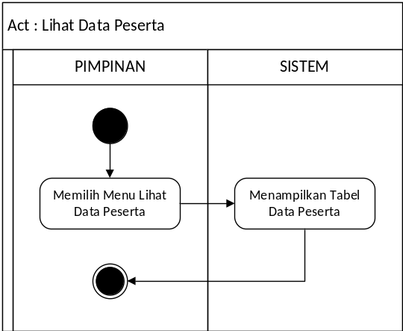
Gambar 14. Activity Diagram Lihat Data Peserta

  - Activity Diagram Kelola Data Instruktur
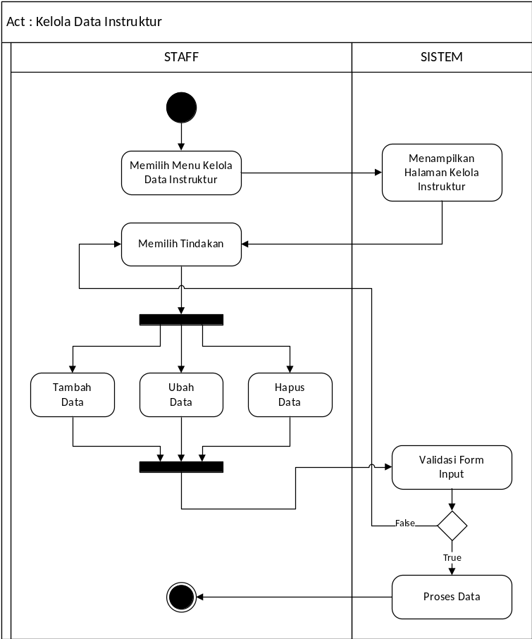
Gambar 15. Activity Diagram Kelola Data Instruktur

  - Activity Diagram Lihat Data Instruktur
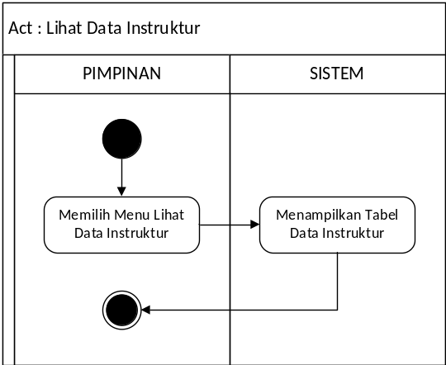
Gambar 16. Activity Diagram Lihat Data Instruktur
  - Activity Diagram Kelola Data Pimpinan
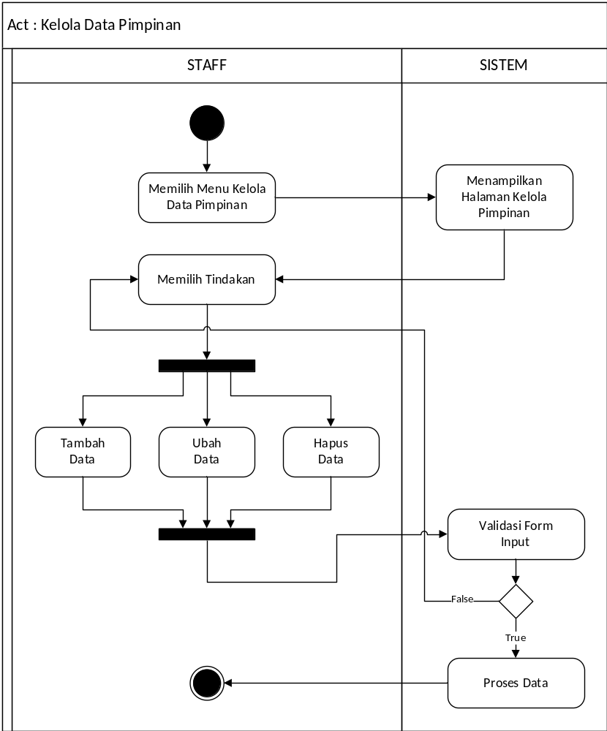
Gambar 17. Activity Diagram Kelola Data Pimpinan

  - Activity Diagram Kelola Data Angkatan Diklat
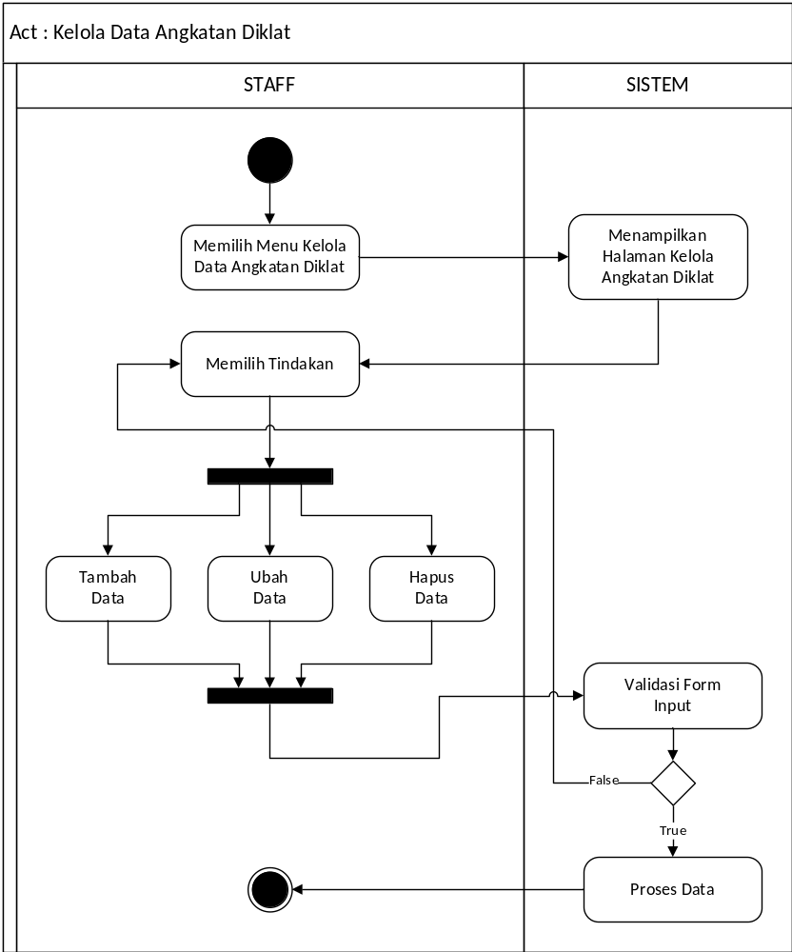
Gambar 18. Activity Diagram Kelola Data Angkatan Diklat

  - Activity Diagram Kelola Data Mata Pelajaran
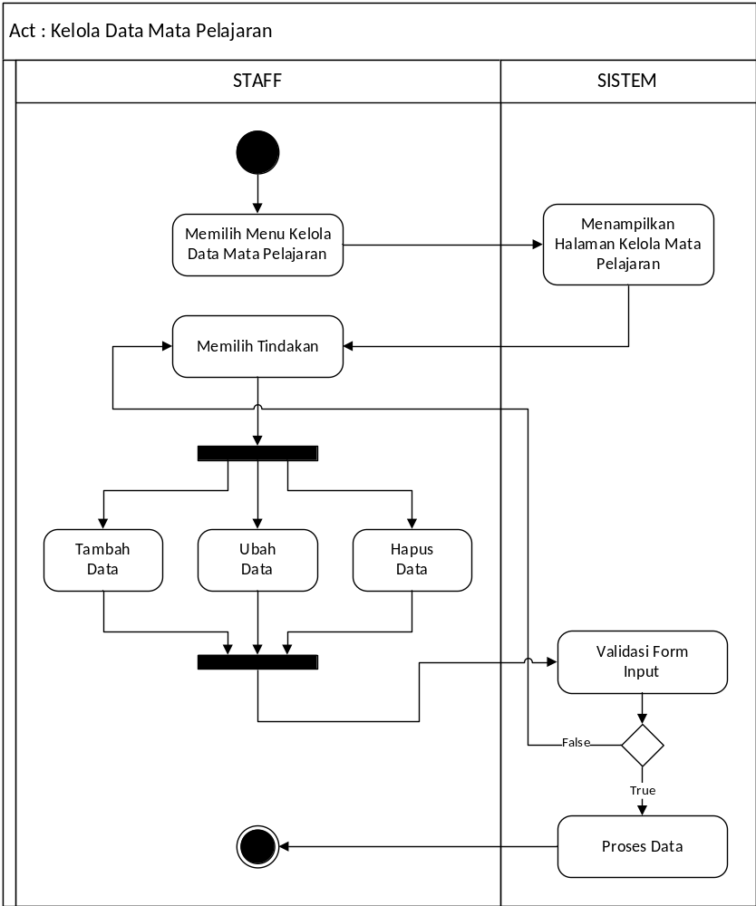
Gambar 19. Activity Diagram Kelola Data Mata Pelajaran

  - Activity Diagram Kelola Data Tugas dan Ujian
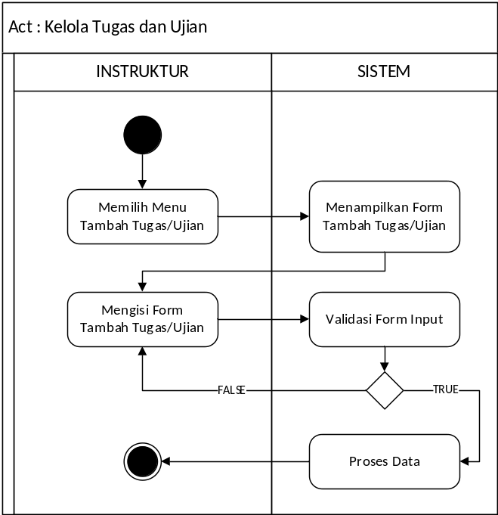
Gambar 20. Activity Diagram Kelola Data Tugas dan Ujian
  - Activity Diagram Mengisi Tugas dan Ujian
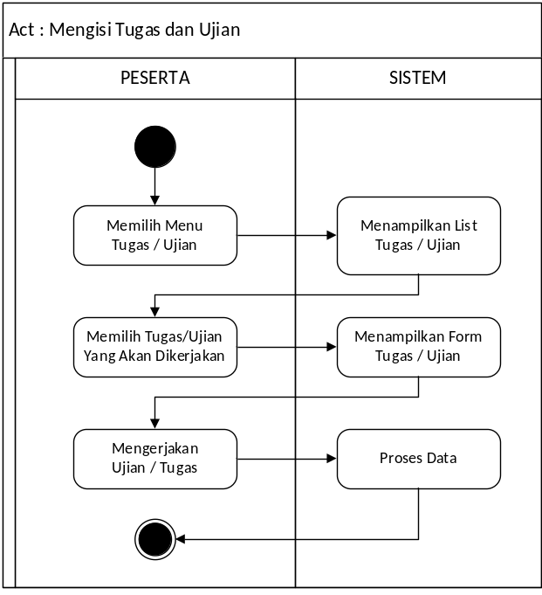
Gambar 21. Activity Diagram Mengisi Tugas dan Ujian
  - Activity Diagram Kelola Kelas Virtual
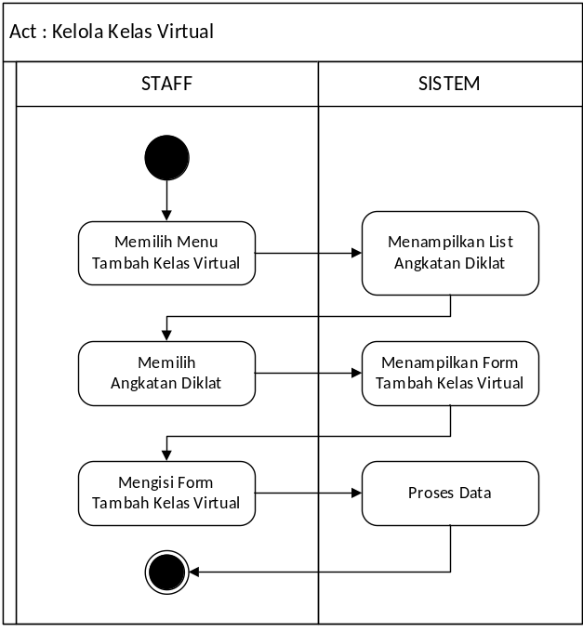
Gambar 22. Activity Diagram Kelola Tugas dan Ujian
  - Activity Diagram Mengikuti Kelas Virtual
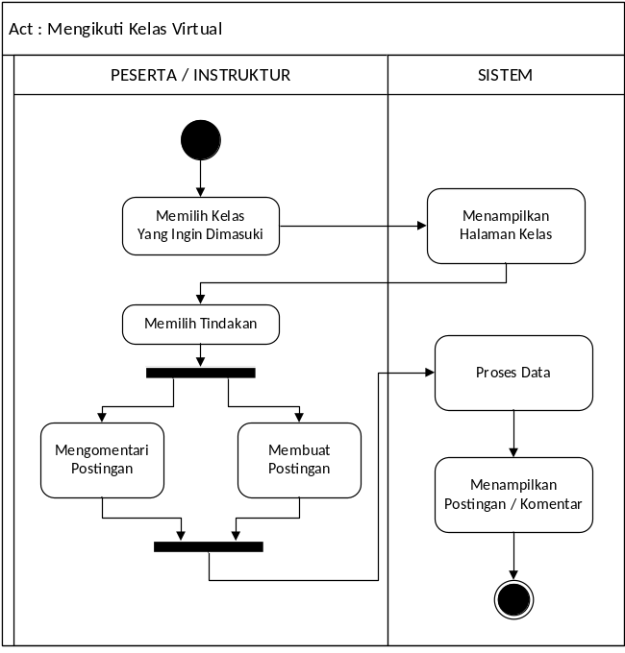
Gambar 23. Activity Diagram Mengikuti Tugas dan Ujian
  - Activity Diagram Kelola Forum Diskusi
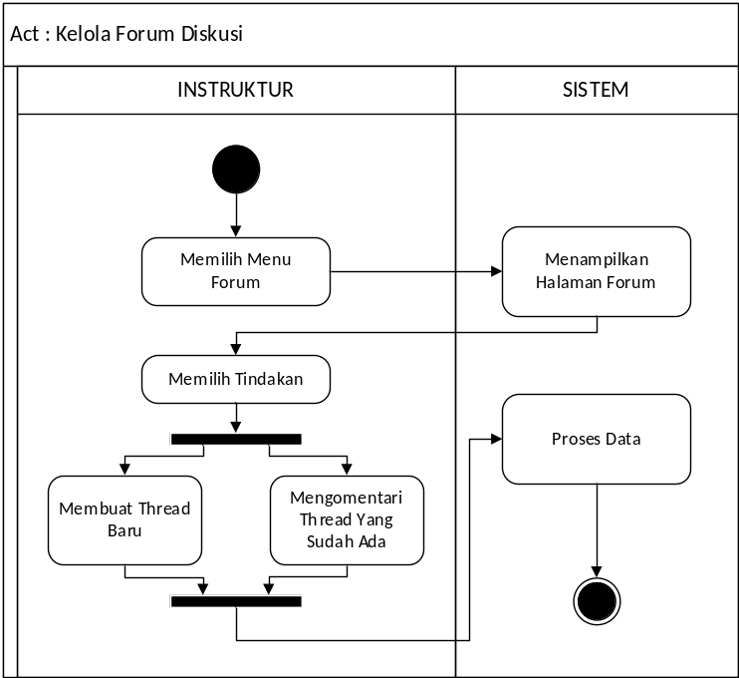
Gambar 24. Activity Diagram Kelola Forum Diskusi
  - Activity Diagram Mengikuti Forum Diskusi
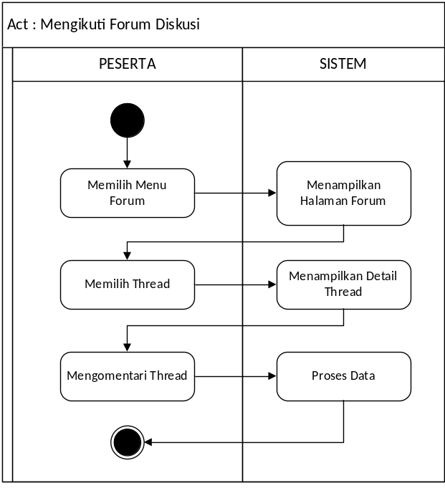
Gambar 25. Activity Diagram Mengikuti Forum Diskusi
  - Activity Diagram Kelola Materi Pelajaran
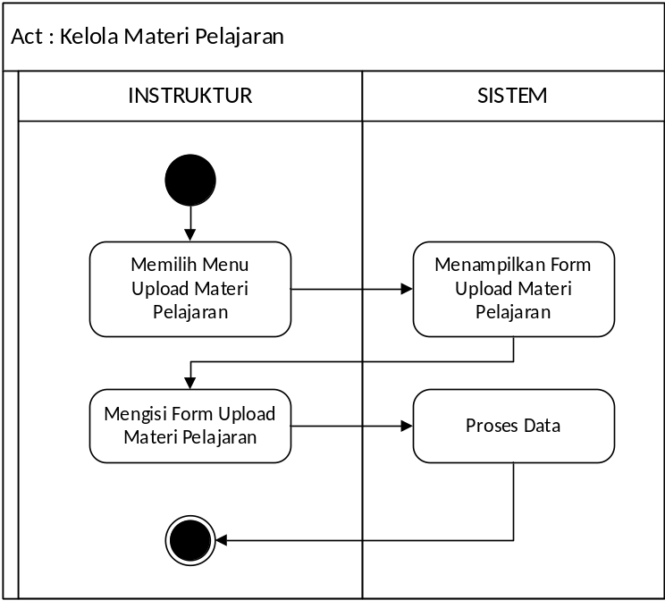
Gambar 26. Activity Diagram Kelola Materi Pelajaran
  - Activity Diagram Akses Materi Pelajaran
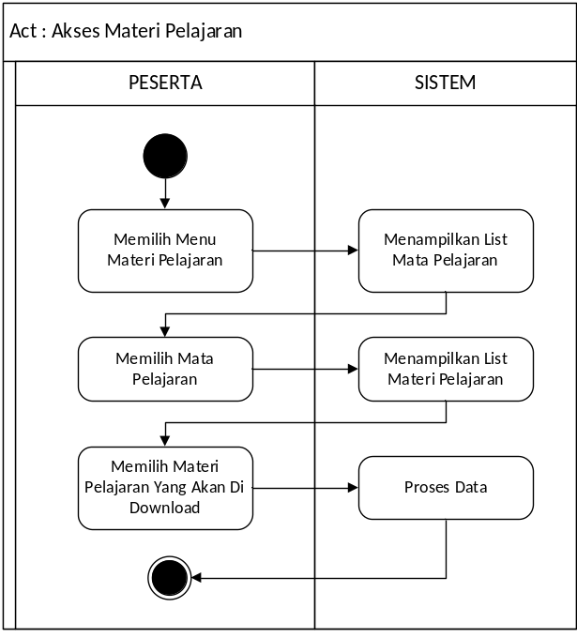
Gambar 27. Activity Diagram Akses Materi Pelajaran
  - Activity Diagram Kelola Polling
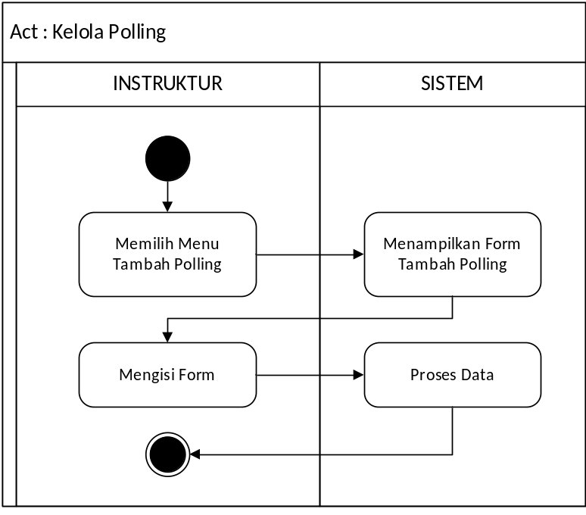
Gambar 28. Activity Diagram Kelola Polling
  - Activity Diagram Mengisi Polling
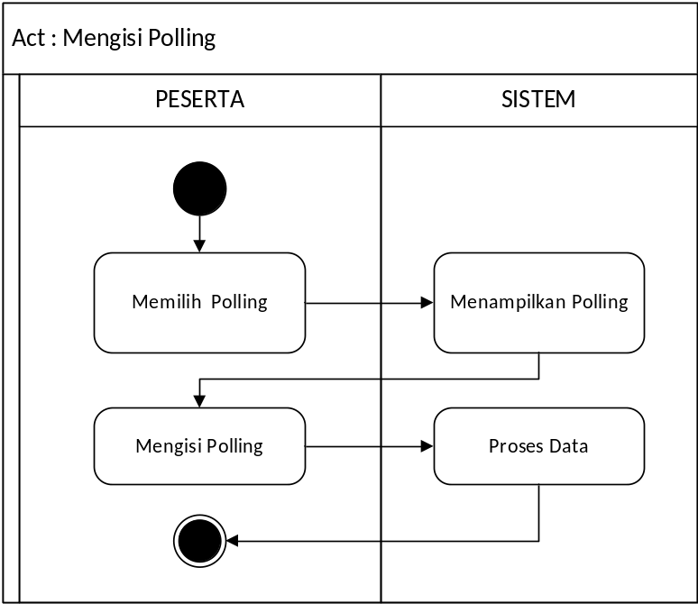
Gambar 29. Activity Diagram Mengisi Polling
  - Activity Diagram Menggunakan Live Chat
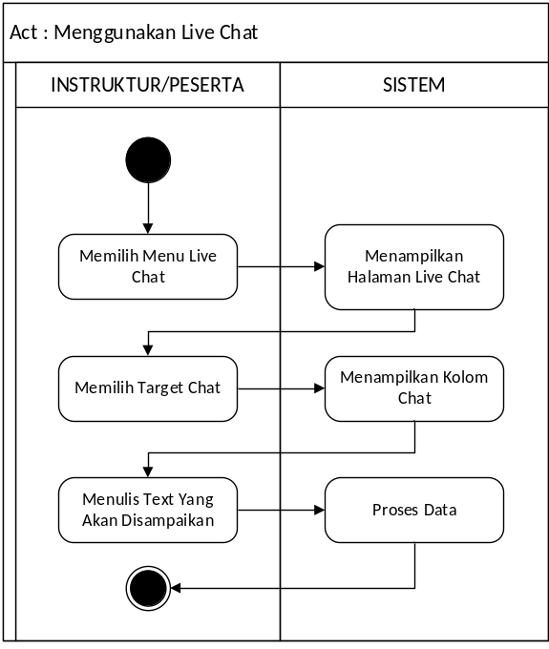
Gambar 30. Activity Diagram Menggunakan Live Chat

